РЕСПУБЛИКА ТАТАРСТАН  СОВЕТ  Верхнеуслонского сельского поселения Верхнеуслонского муниципального района  422570, село Верхний Услон, ул. Чехова, д.54 тел/факс 8(84379) 2-14-57, 2-18-73 | 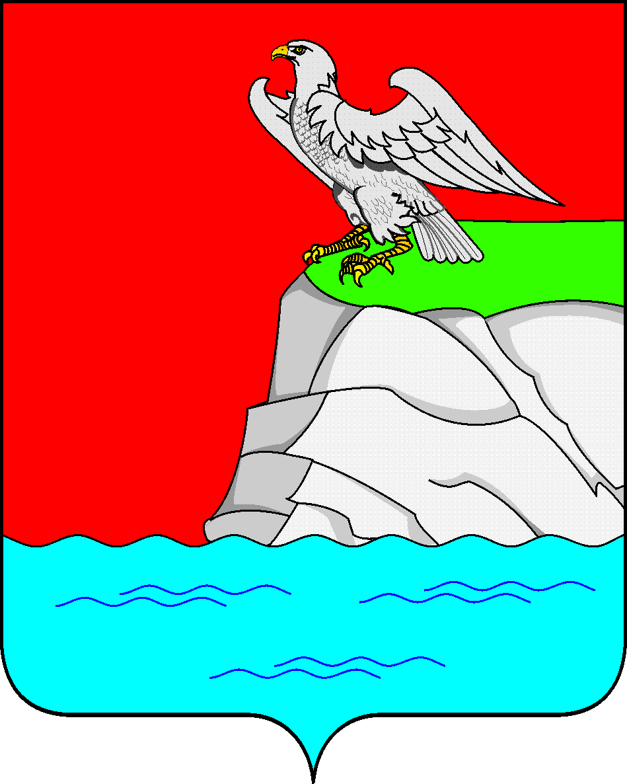 | ТАТАРСТАН РЕСПУБЛИКАСЫ  Югары Ослан муниципаль районы  Югары Ослан авыл жирлеге  СОВЕТЫ  422570, Югары Ослан авылы, Чехов ур., 54 нче йорт  тел./факс 8 (84379) 2-14-57, 2-18-73

от « 22 » апреля 2013 года № 30-153

РЕШЕНИЕ
Об исполнении бюджета Верхнеуслонского сельского поселения Верхнеуслонского муниципального района
Республики Татарстан за 2012 год

Заслушав и обсудив информацию руководителя Верхнеуслонского сельского поселения об исполнении бюджета Верхнеуслонского сельского поселения за 2012 год,
Совет
Верхнеуслонского сельского поселения
Решил:
1. Утвердить отчет об исполнении бюджета Верхнеуслонского сельского поселения за 2012 год фактически по доходам в сумме 20952,4 тыс.рублей при плане 12964,1 тыс.рублей, и по расходам в сумме 23450,2 тыс.рублей при плане 12964,1 тыс.рублей, с превышением расходов над доходами в сумме 2497,8 тыс.рублей при плане превышения расходов над доходами 10486,1 тыс.рублей и со следующими показателями:
по источникам финансирования дефицита бюджета Верхнеуслонского сельского поселения согласно приложению 1 к настоящему Решению;
по доходам бюджета Верхнеуслонского сельского поселения согласно приложению 2 к настоящему Решению;
по ведомственной структуре расходов бюджета Верхнеуслонского сельского поселения согласно приложению 3 к настоящему Решению;
по распределению расходов бюджета Верхнеуслонского сельского поселения по разделам и подразделам классификации расходов бюджета Верхнеуслонского сельского поселения согласно приложению 4 к настоящему Решению.
2. Опубликовать настоящее решение в районной газете «Волжская новь».

Председатель Совета,
Глава Верхнеуслонского
сельского поселения Верхнеуслонского
муниципального района РТ М.Г.Зиатдинов

Приложение № 1
к решению Совета Верхнеуслонского
сельского поселения
№ 30-153 от «22» апреля 2013г.

Источники финансирования дефицита бюджета
Верхнеуслонского сельского поселения
за 2012 год (тыс.руб.)

Наименование показателя | Код источника финансирования | Уточненный план | Исполнено
Источники финансирования дефицита бюджетов – всего  в том числе:  источники внутреннего финансирования бюджета |  | 10486,1  10486,1 | 2497,8  2497,8
Изменение остатков средств |  | 10486,1 | 2497,8
Увеличение остатков средств бюджетов | 00001050000000000500 | -12964,1 | -20952,4
Увеличение прочих остатков средств бюджетов | 00001050200000000500 | -12964,1 | -20952,4
Увеличение прочих остатков денежных средств бюджета поселения | 00001050201000000510 | -12964,1 | -20952,4
Уменьшение остатков средств бюджетов | 00001050000000000600 | 23450,2 | 23450,2
Уменьшение прочих остатков средств бюджетов | 00001050200000000600 | 23450,2 | 23450,2
Уменьшение прочих остатков денежных средств бюджетов поселения | 00001050201000000610 | 23450,2 | 23450,2

Председатель Совета,
Глава Верхнеуслонского
сельского поселения М.Г.Зиатдинов

Приложение № 2
к решению Совета Верхнеуслонского
сельского поселения
№ 30-153 от «22» апреля 2013г.

Поступление доходов
в бюджет Верхнеуслонского сельского поселения
за 2012 год (тыс.руб.)

Наименование дохода | КБК | План | Факт
Налоговые и неналоговые доходы | 00010000000000000000 | 12964,1 | 20952,4
- налог на доходы физических лиц | 00010102000010000110 | 4073,0 | 4595,7
- единый сельскохозяйственный налог | 00010503000000000110 | 1,0 | 2,0
Налог на имушества | 00010600000000000000 | 1063,0 | 954,0
Земельный налог | 00010606000000000110 | 2476,0 | 2246,1
Доходы от сособственности | 00011105000000000120 | 215,1 | 387,6
доходы от оказания платных услуг (работ) | 00011309951000001300 | 322,3 | 917,5
Продажи земли |  |  | 1034,5
Безвозмездные поступления дотация бюджетам муниципальных образований | 00020201000000000151 | 4813,7 | 10815,0
Доходы бюджета - ИТОГО |  | 12964,1 | 20952,4

Председатель Совета,
Глава Верхнеуслонского
сельского поселения М.Г.Зиатдинов

Приложение № 3
к решению Совета Верхнеуслонского
сельского поселения
от «22» апреля 2013г. № 30-153
Ведомственная структура расходов
бюджета Верхнеуслонского сельского поселения
на 2012 год (тыс.руб.)
Наименование | Вед-во | Рзд | ПР | ЦСР | ВР | Уточненный план | Исполнено
Общегосударственные вопросы | 351 | 01 |  |  |  | 2624,6 | 4807,2
Функционирование Правительства Российской Федерации, высших исполнительных органов государственной власти субъектов Российской Федерации, местных администраций | 351 | 01 | 04 |  |  | 1009,3 | 1960,1
Выполнение функций органами местного самоуправления | 351 | 01 | 04 | 0020400 | 500 | 1009,3 | 1960,1
Мероприятия по землеустройству | 351 | 04 | 12 | 3400300 | 500 |  | 214,8
Уплата налога на имущество и земельного налога | 351 | 01 | 13 | 0029500 | 500 | 1255,3 | 78,3
Обеспечение деятельности подведомственных учреждений | 351 | 01 | 13 | 0029900 | 500 | 360,0 | 360,0
Обеспечение деятельности подведомственных учреждений | 351 | 01 | 13 | 0920305 | 500 |  | 2408,8
Жилищно-коммунальное хозяйство | 351 | 05 |  |  |  | 6487,0 | 12780,7
Жилищное хозяйство | 351 | 05 | 01 | 3500200 |  | 1470,6 | 1103,1
М межбюджетные трансферты | 351 | 05 | 01 | 5210600 | 017 | 952,0 | 952,0
Коммунальное хозяйство | 351 | 05 | 02 | 3510500 | 500 | 103,6 | 2768,0
Благоустройство | 351 | 05 | 03 |  |  | 4912,8 | 7957,6
Уличное освещение | 351 | 05 | 03 | 6000100 | 500 | 1700,0 | 1700,0
Содержание автомобильных дорог и инженерных сооружений поселений | 351 | 05 | 03 | 6000200 | 500 | 2120,0 | 2356,1
Озеленение | 351 | 05 | 03 | 6000300 | 500 | 340,0 | 404,1
Содержание мест захоронения | 351 | 05 | 03 | 6000400 | 500 | 85 | 40,0
Прочие мероприятия по благоустройству | 351 | 05 | 03 | 6000500 | 500 | 667,8 | 3457,4
Охрана окружающей среды | 351 | 06 | 03 | 4100100 | 500 | - | 639,0
Культура | 351 | 08 | 01 |  |  | 604,3 | 3805,4
Учреждение культуры и мероприятия в сфере культуры | 351 | 08 | 01 | 4409900 | 001 | 330,0 | 1789,1
Библиотеки | 351 | 08 | 01 | 4429900 | 001 | 274,3 | 325,0
Финансовая помощь другим бюджетам другим уровней-культура | 351 | 08 | 01 | 5210700 | 017 |  | 1691,3
Физическая культура и спорт | 351 | 11 |  |  |  | 3248,2 | 123,1
Мероприятия в области физической культуры и спорта | 351 | 11 | 02 | 5129700 | 500 | 3248,2 | 123,1
Финансовая помощь бюджетам другим уровней | 351 | 14 | 03 | 5210700 | 017 |  | 1080,0
Всего расходов |  |  |  |  |  | 12964,1 | 23450,2

Председатель Совета,
Глава Верхнеуслонского
сельского поселения М.Г.Зиатдинов
 |  |  |  |  |  | Приложение № 4 к решению Совета Верхнеуслонского сельского поселения № 30- 153 от «22» апреля 2013г.
Расходы бюджетных ассигнований
по разделам и подразделам, целевым статьям и видам
расходов классификации расходов бюджетов
бюджета Верхнеуслонского сельского поселения за 2012 год (тыс.руб.)

Наименование расхода | Рзд |  | ПР |  | ЦСР |  | ВР | Уточненный план | Исполнено
Общегосударственные вопросы | 01 |  |  |  |  |  |  | 2624,6 | 4807,2
Функционирование Правительства Российской Федерации, высших исполнительных органов государственной власти субъектов Российской Федерации, местных администраций | 01 |  | 04 |  |  |  |  | 1009,3 | 1960,1
Мероприятия по землеустройству | 04 |  | 12 |  |  |  |  |  | 214,8
Охрана окружающий среды | 06 |  | 03 |  |  |  |  |  | 639,0
Жилищно-коммунальное хозяйство | 05 |  |  |  |  |  |  | 6487,0 | 12780,7
Культура, кинематография | 08 |  |  |  |  |  |  | 604,3 | 3805,4
Культура | 08 |  | 01 |  |  |  |  | 604,3 | 3805,4
Физическая культура и спорт | 11 |  |  |  |  |  |  | 3248,2 | 123,1
Мероприятия в области физической культуры и спорта | 11 |  | 02 |  |  |  |  | 3248,2 | 123,1
Финансовая помощь бюджетам другим уровней | 14 |  | 03 |  |  |  |  |  | 1080,0
Итого |  |  |  |  |  |  |  | 12964,1 | 23450,2

Председатель Совета,
Глава Верхнеуслонского
сельского поселения М.Г.Зиатдинов

